1) Resumo Executivo
A Zurich busca elevar a maturidade de governança de acesso no SharePoint Online, reduzindo vazamento de informações e não conformidades (LGPD), especialmente em cenários de movimentação interna (Joiner/Mover/Leaver) onde acessos indevidos persistem.
A Foursys propõe um produto SaaS multi-tenant (não sob medida exclusiva), contratado pela Zurich, que:
- Fase 1 – Discovery: mapeia o cenário atual e constrói a Base Autoritativa (perfis/departamentos/dados sensíveis/regras de acesso).
- Fase 2 – Plataforma: executa “agentes”/motores automatizados que cruzam permissões e logs do SharePoint com a Base Autoritativa, operando em modos evolutivos:
  - Alertar Segurança
  - Alertar + Educar Usuário
  - Auto-remediar (Revogar) com guard-rails
- Fase 3 – Governança & Sustentação: operação contínua, recertificações, indicadores de maturidade e paralelização dos “scans”.
A Zurich prefere modelo de produto (SaaS da Foursys), com contrato de ~24 meses para amortizar o investimento e potencial de venda para outros clientes no futuro.

2) Principais Pontos (do Overview + Transcrição)
- Problema: acessos mantidos após mudança de área (ex.: ex-RH no Marketing com acesso a docs de RH).
- Plataforma com execuções periódicas (iniciar diário) e evolução para near real-time.
- Base Autoritativa como “fonte de verdade” para validação de acesso, sustentada por dados de RH/Org.
- Três Fases, com amadurecimento de resposta (alerta → educação → revogação).
- POC anterior validou ideias em dataset artificial (CSV); integrações reais M365/Graph/SharePoint ainda não existem.
- Decisão do cliente: não quer solução “sob medida” exclusiva; quer um produto (da Foursys) que atenda a necessidade e possa ser reutilizado.

3) Escopo e Objetivos
- Escopo: SharePoint Online (inclui bibliotecas de Teams que usam SPO), permissões, links, compartilhamentos internos/externos, logs M365.
- Objetivos:
  - Detectar acessos inconformes frente à Base Autoritativa.
  - Notificar e educar usuários e segurança.
  - Remediar automaticamente acessos indevidos com aprovação/rollback.
  - Evidenciar compliance (trilha, relatórios, KPIs).
  - Evoluir para near real-time onde tecnicamente suportado.
  - SaaS multi-tenant com isolamento por cliente, segurança forte e LGPD.

4) Premissas
- SharePoint Online é o repositório alvo, com Microsoft Entra ID como IdP.
- Unified Audit Log do M365 e auditoria do SharePoint estão (ou serão) habilitados, com retenção adequada.
- Integração com RH (fonte autoritativa JML) estará disponível (API/arquivo/ETL), com atributos mínimos (matrícula/UPN, cargo, depto, gestor, data de movimento).
- A plataforma começará rule-based/policy-driven; heurísticas/ML entram depois, com thresholds e A/B.
- Auto-remediação (Modo 3) exige guard-rails: aprovações, escopos, janelas de execução e rollback.
- LGPD e residência de dados: processamento e armazenamento primários em região Brasil (quando aplicável).
- Modelo de produto (SaaS): app multi-tenant; dados segregados por cliente; BYOK opcional.

5) Requisitos

5.1 Funcionais
- Discovery & Inventário: sites, permissões (ACLs), quebras de herança, links de compartilhamento, convidados externos.
- Base Autoritativa:
  - Modelo: Pessoa ↔ Papel/Depto ↔ Repositório/Tipo de Dado ↔ Nível de Acesso.
  - Exceções justificadas com prazo e responsável.
- Motor de Conformidade:
  - Ler permissões atuais (Graph) e eventos de acesso/compartilhamento (Audit/Sentinel).
  - Avaliar contra a Base Autoritativa (lógica determinística + heurísticas).
  - Classificar em OK / Suspeito / Violação.
- Orquestração de Resposta:
  - Modo 1: alertar Segurança.
  - Modo 2: alertar Segurança + educar usuário (mensagem contextual).
  - Modo 3: revogar via Graph, com aprovação (opcional), registro e rollback.
- Portal (admin & auditoria):
  - Painéis, filas de exceções, justificativas, aprovações, trilha de evidências e relatórios.
- Relatórios/KPIs:
  - Tempo de exposição, nº de violações, recidiva, taxa de auto-remediação, SLA/latência.

5.2 Não Funcionais
- Segurança: criptografia em trânsito/repouso; Key Vault; RBAC; MFA/Conditional Access.
- Isolamento multi-tenant: por banco (p.ex. schema por tenant ou instância por tenant) e tags de tenant em data lake.
- Escalabilidade: paralelismo por site/tenant; filas e DLQ.
- Confiabilidade: idempotência, reprocesso, testes de caos controlados.
- Observabilidade: métricas, tracing, alertas; integração com SIEM.
- LGPD: minimização, retenção por finalidade, pseudonimização quando viável, DPIA quando necessário.
- Auditabilidade: export de evidências e relatórios.

6) Arquitetura de Solução (Azure/Microsoft 365) — SaaS Multi-tenant

6.1 Componentes (propostos)
- Microsoft 365 / SharePoint Online: fonte de permissões, links, eventos.
- Microsoft Entra ID (multi-tenant app): autenticação/consent do cliente; Access Reviews & Entitlement Management (Governança nativa).
- Microsoft Purview:
  - Sensitivity Labels e MIP para reforço por conteúdo.
  - DLP M365 para bloqueios preventivos de compartilhamento.
- Logs/Streaming:
  - Unified Audit Log via Microsoft Sentinel (Office 365 connector) como near real-time de auditoria.
  - Graph change notifications (webhooks) quando aplicável.
- Ingestão & Processamento:
  - Azure Event Hub / Service Bus para filas e DLQ.
  - Azure Functions/Logic Apps para orquestração e automação (alertas, remediações).
  - Azure Databricks/Azure Synapse para varreduras paralelas e análises batch.
  - Azure Machine Learning (futuro) para detecção de anomalias/UEBA.
- Dados & Configuração:
  - Azure SQL (ou Cosmos DB) para Base Autoritativa, políticas e estado.
  - Azure Data Lake Gen2 para eventos, snapshots de permissões e evidências.
  - Azure Key Vault para segredos/chaves/certs.
- Aplicação:
  - Azure App Service (ou AKS) para o Portal SaaS (admin, relatórios, exceções).
  - Power Apps/Power Automate (opcional) para fluxos de aprovação simples.
- Observabilidade & Segurança:
  - Microsoft Sentinel (SIEM/SOAR) + Azure Monitor / App Insights.
  - Private Endpoints e VNet Integration onde aplicável.
  - Managed Identities para acesso seguro a recursos Azure.

6.2 Fluxos (alto nível)
(A) Atualização da Base Autoritativa
[HR/Org Source] → (ETL/Conector) → [Azure SQL (Base Autoritativa)]
└→ (Opcional) [Entra ID: Grupos Dinâmicos, Access Packages]
(B) Coleta de Permissões & Eventos
[SharePoint Online / M365]
├─(Permissões via Graph)→ [Functions → Data Lake/Snapshot]
└─(Eventos via Sentinel/Connector + Webhooks)→ [Event Hub/Service Bus]
(C) Análise & Decisão
[Databricks/Synapse + Functions]
1) Carrega Base Autoritativa + Políticas
2) Compara Permissões/Logs vs. Base
3) Classifica (OK/Suspeito/Violação) e severidade
4) Seleciona Modo (1/2/3) conforme maturidade e playbooks
(D) Ações & Evidências
[Ações]
├─ Alertas (Email/Teams/Sentinel Incident)
├─ Educação ao Usuário (mensagem contextual)
├─ Revogar Acesso (Graph) c/ aprovação/rollback
└─ Registrar evidências (SQL + Data Lake) e métricas (App Insights)
(E) Portal
[App Service Portal]
- Painéis, fila de exceções, aprovações, relatórios, export compliance

6.3 Modelo de Dados — Base Autoritativa (exemplo)
- Pessoa: UPN, matrícula, depto, cargo, gestor, status (ativo/movido/desligado).
- Repositório: Site, biblioteca, sensibilidade, dono (owner), data steward.
- Regra: (papel/depto → nível de acesso no repositório) + validade.
- Exceção: pessoa/repositório, justificativa, início/fim, aprovador.
- Evento/Evidência: tipo, timestamp, decisão, ação tomada, correl. com incidente.

7) Estratégia por Fase (e Entregáveis)

Fase 1 — Discovery & Mapeamento (≈2–4 semanas, conforme escopo)
- Inventário SPO, análise de permissões, links e compartilhamentos externos.
- Validação de logs (U.A.L., conectores) e retenção.
- Entrevistas JML e levantamento de dados sensíveis (RH, Jurídico, Financeiro).
- 1ª versão da Base Autoritativa + top 10–20 políticas.
- Artefatos: documento de arquitetura detalhada, modelo de dados, RACI, riscos, backlog e critérios de aceite do MVP.

Fase 2 — Implementação & Configuração (Plataforma SaaS)
- MVP (≈6–8 semanas):
  - Integrações básicas (Graph leitura, Audit via Sentinel).
  - Motor de regras determinístico (batch diário).
  - Modo 1 (Alertar) + Portal mínimo (evidências/consulta).
- Evolução:
  - Modo 2 (Educar usuário) com templates e tracking de recidiva.
  - Modo 3 (Revogar) com aprovações, cofres e rollback; janelas de mudança.
  - Near real-time (webhooks/connector + playbooks).
  - Heurísticas/ML (piloto), com thresholds e revisão humana.

Fase 3 — Governança, Operação & Sustentação
- Access Reviews periódicos e recertificação de permissões críticas.
- Runbooks/Playbooks, SLO/SLAs, relatórios executivos e treinamento de áreas.
- Melhoria contínua de regras, rótulos (Purview) e políticas DLP.

8) Riscos & Mitigações
- POC não-integrado → priorizar integrações reais (Graph/Sentinel) no MVP; demonstrar valor rápido.
- Falsos positivos → iniciar com Modo 1/2, usar exceções temporárias e approvals antes do Modo 3.
- Dados de RH incompletos → SLO com RH; reconciliação semanal; fallback por regras por grupo Entra.
- Revogações indevidas → duplo-controle e rollback; janelas de execução; limites por rodada.
- Adoção → playbook de change management (comunicação, nudges, champions por área).
- LGPD → minimização, retenção por finalidade, registros de tratamento, DPIA onde necessário.
- Multi-tenant → segregação de dados, chaves por tenant (opção BYOK), testes de isolamento.

9) KPIs (exemplos)
- ↓ Tempo de exposição (média/mediana) de acessos indevidos.
- ↑ Taxa de auto-remediação sem incidentes.
- ↓ Recidiva por usuário/área.
- ↑ Aderência às recertificações (Access Reviews).
- SLA/Latência: detecção e ação por janela (d, h, min).
- Cobertura: % de sites/regras sob monitoramento.

10) Próximos Passos Imediatos
- Consolidar insumos da Sec4Sys: receber o PPT das três fases e confirmar contato técnico (Tamara Porfiro) para repassar aprendizados do POC.
- Checklist rápido para Discovery (ainda esta semana):
  - Tenants, escopo de sites e prioridades (ex.: RH, Jurídico).
  - Status dos logs M365 (U.A.L./retention, conector do Sentinel).
  - Fonte de RH (atributos, frequência, qualidade).
  - Requisitos de residência/criptografia (Brasil, BYOK?).
- Definir backlog do MVP (primeiras 10–20 políticas) e critérios de aceite.
- Wireframe do Portal (evidências, fila de exceções, aprovações, dashboards).
- Proposta comercial no formato SaaS (24 meses):
  - Onboarding/Setup (Discovery + MVP + habilitações M365).
  - Assinatura mensal (operação + evolução).
  - Opções: BYOK, near real-time, ML/UEBA, integrações adicionais.

11) Diagrama ASCII – Visão de Referência (SaaS Multi-tenant)
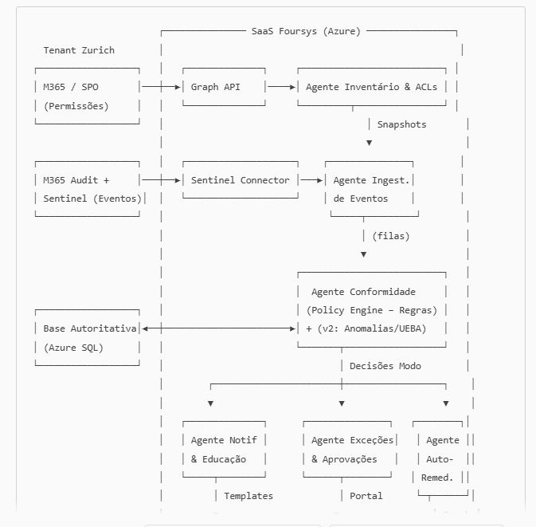

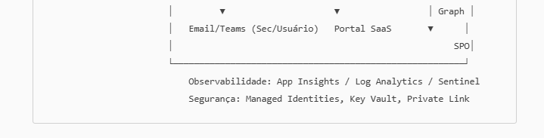

12) Conclusão (Final)
Com a confirmação de que a Zurich optou por um produto SaaS (e não “sob medida”), a proposta da Foursys deve productizar a solução, garantindo multi-tenant seguro, isolamento de dados, integração real com Microsoft 365/SharePoint/Graph, e governança operacional (Access Reviews, DLP, Purview).
O POC conceitual cumpriu o papel de validar as ideias, mas não é tecnicamente reaproveitável; o MVP deve priorizar integrações oficiais, motor de regras determinístico e Modo 1 (alertas), evoluindo para Modo 2 (educação) e Modo 3 (auto-remediação com guard-rails) e near real-time quando suportado.
À medida que a Base Autoritativa e as políticas amadurecem, a plataforma poderá paralelizar os “scans” e incorporar heurísticas/ML, reduzindo tempo de exposição e recidiva, ao mesmo tempo em que aumenta a auditabilidade e a conformidade (LGPD) — entregando valor sustentado à Zurich e reutilizável para outros clientes da Foursys.

5) Perguntas :
- Confirmar modelo: SaaS Foursys? Hospedado onde (Foursys ou Zurich)?
- Objetivo , Criterio de Sucesso: quais áreas prioritárias?( ex. redução do tempo de exposição, nº de acessos indevidos detectados, % revogações sem rollback).
- Base Autoritativa/JML: fonte e frequência; atributos mínimos que teremos?
- Logs/near real-time: UAL habilitado? Sentinel/Connector ativo? Expectativa de latência?
- Modos & guard-rails: quando podemos revogar automaticamente e com quais limites/janelas?
- LGPD & residência: precisa Brasil, BYOK, pseudonimização em relatórios?
- Métricas de sucesso: quais KPIs vão para o comitê executivo (mensal)?
- SLA & operação: quem recebe alertas; janela de operação; rollback desejado.
- Tarifação: preferem flat (por porte), capacidade (site/evento), ação (remediação) ou híbrido?
- Cronograma: janela para Discovery, MVP .

